**Porucha chování a emocí (PCHE)**

* **Definice PCHE**
* **Vývoj PCHE**
* **Stupně PCH**
* **Charakteristiky**

**Definice poruchy chování** (Sdružení pro Národní duševní zdraví a speciální vzdělávání, USA, 1992)

**Pojem porucha emocí nebo chování (PE, PCH) je výrazem pro postižení, kdy se chování a emocionální reakce žáka**

* Liší od odpovídajících věkových, kulturních nebo etnických norem
* Mají nepříznivý vliv na školní výkon včetně jeho akademických, sociálních, předprofesních a osobnostních dovedností

**Současně je toto postižení**

* Něco víc než přechodná, předvídatelná reakce na stresující události z jeho prostředí
* Vyskytuje se současně nejméně ve dvou různých prostředích, z nichž alespoň jedno souvisí se školou
* Přetrvává i přes individuální intervenci v rámci vzdělávacího programu
* Může koexistovat i s jiným postižením

**Cesta rizikových dětí k dlouhodobým negativním následkům**

(Walker, Severson, 2002, in Vojtová, 2008)

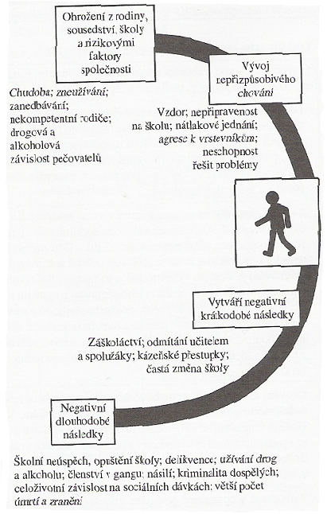

**Stupně PCH podle intenzity problému** (Bower in Vojtová, 2008)

1. Chování jedince reaguje na problémy denního života, vývoje a získávání životních zkušeností. Nad tento rámec se nevymyká
2. Chování, jímž jedinec reaguje na krizové životní situace jako je např. rozvod rodičů, smrt v blízkém sociálním okolí, narození sourozence, těžká nemoc v okolí atd.
3. Chování, kterým se jedinec vymyká očekávání
4. Zafixované a nevhodné opakované chování, které se dá při dobré školní docházce upravit a jedinci se ještě dá pomoci navázat pozitivní sociální vztah
5. Zafixované a opakované nevhodné chování s tak výraznými symptomy, že se jedinec nedá ovlivňovat a vzdělávat v běžném prostředí školy, ale pouze v internátní škole (instituci) nebo doma

**Charakteristiky poruch chování** (Bower in Vojtová, 2008)

* neschopnost **učit se**
* neschopnost navazovat uspokojivé **sociální vztahy** s vrstevníky a s učiteli
* **nepřiměřené chování a emotivní reakce** v běžných podmínkách
* celkový výrazný **pocit neštěstí** nebo deprese
* tendence vyvolávat **somatické symptomy** jako je bolest, strach a to ve spojení se školními problémy

**Posuzování chování**

* Relativita posuzování chování
  + Normy společnosti; normy posuzovatele
* Vývojová úroveň dítěte
* Stádia vývoje morálky
  + Předkonvenční ( do 10 let )
    - Orientace na trest a poslušnost: vyhnutí se trestu a nekritická podřízenost autoritě
    - Instrumentálně-relativistická o.: získání odměny
  + Konvenční: O. na souhlas od ostatních
  + Postkonvenční
    - O. na právo a pořádek: konat svou povinnost, respektovat autoritu a hájit sociální uspořádání
    - O. na individuální práva, sociální úmluvu a zákonné jednání: „co nejvíce užitku pro co nejvíce lidí“
    - O. na všeobecně platné etické principy: univerzální principy spravedlnosti, vzájemnosti, rovnosti a respektování důstojnosti jednotlivce

Problém v chování x Porucha chování

* Záměr v nežádoucím chování
* Časová dimenze
* Náprava, intervence

**Projevy jedinců s PCH**

**vztah k druhým**

* + vyvolávají v druhých nelibé pocity
  + provokují druhé z negativní reakci v chování (správným chováním na sebe neupozorní )
  + nebývají oblíbení mezi vrstevníky
  + málokdy se stávají přirozenými vůdci ve skupinách
  + ve škole zažívají neúspěchy v učení
  + v soc. vztazích bývají často odmítání druhými (pocit odcizení – hledají si náhradu v partě, která je jakýmsi způsobem narušena)
  + svým chováním trvale rozčilují a provokují autority (záleží však na tom, jak autorita zareaguje, moc ho potěší, když se rozčílí )

**vztah k sobě**

* + pocit neúspěchu, životní smůly (deprese)
  + malé sebevědomí (často SPU – silné dys)
  + impulzivita v rozhodování, snaha rychle dosáhnout cíle (neuvažují zda správnou nebo špatnou cestou )
  + opakovaný a předčasný únik od aspirace, zejména dlouhodobějších cílů (nemají trpělivost
  + krátkodobý motivace
  + úsilí je přerušování aktuálně lákavým podnětem
  + neschopnost radovat se z dílčích úspěchů

**vztah k věcem**

* + vlastnicí saturuje (nahrazuje )emoční deprivaci
  + majetek prezentující kulturní ,obecné uznávané hodnoty či statue druhách se stává objektem pohrdání a destrukce (dělá to ,protože mu chybí třeba láska, pozornost rodičů…)

Rizikové skupiny

* jedinci se znevýhodněného sociokulturního prostředí (zanedbanost dítěte nemusí být spojena s psychickou deprivací, závažná je sekundární psychická deprivace odejmutých dětí)
* etnické skupiny (komunita romská, ukrajinská vietnamská, ruská)- vykořeněnost, nižší sociální postavení
* zkušenost institucionální péče (citová deprivace, emocionální plochost, sociální nezkušenost – absence modelů chování a vztahů v rodině, hospitalismus = adaptace na prostředí ústavu)
* traumatizující zážitek (posttraumatická porucha, flashbacky, somatizace, narušení vlastní identity, latentní období propuknutí PCH, PE)
* jedinci s diagnózou ADHD

<http://www.youtube.com/watch?v=PhASJkVO3uk>

<http://www.ceskatelevize.cz/ivysilani/10095690193-pred-pulnoci/311281381940077/titulky/>

<http://www.ceskatelevize.cz/ivysilani/10318730018-polosero/211562222000010-polosero-z-decaku-do-zivota/>

<http://www.ceskatelevize.cz/porady/10078274892-kde-se-rodi-agrese/205542150810001/>